Trading Brain 企业进度汇报
广东电力现货交易智能体原型｜阶段性成果与下一步计划
汇报日期：2026年6月14日

一句话结论
当前原型已经跑通“联网搜索 → 政策理解 → 预测/策略 → 风控 → 人工审核”的闭环；在企业提供的5月25日至27日广东现货异常场景中，系统连续三天触发 CRITICAL 预警，并暂停自动申报，进入人工复核。

1. 项目目标与定位
Trading Brain 的定位不是替代交易员做全自动交易，而是在日前申报前作为“智能风控助手”：帮助交易员整合政策、市场信息和预测结果，识别异常市场环境下自动策略继续运行的风险，并在必要时触发人工介入。
- 在正常市场环境下，系统可以自动串联预测、策略、风控和申报流程。
- 在市场规则、价格结构、价差关系或约束条件异常时，系统会暂停自动提交。
- 系统输出不仅给出风险状态，也保留搜索证据、异常信号和策略调整原因，便于复盘。

2. 当前已完成进度
模块 | 当前状态 | 说明
政策理解 | 已完成原型 | Policy Agent 已能基于广东电力市场规则文档做本地检索和规则抽取。
联网搜索 | 已完成原型 | Web Search Agent 已接入 Tavily，并支持按申报决策时点进行 as-of 信息截断。
市场异常识别 | 已完成原型 | Market Anomaly Agent 可抽取价格/价差、预测失准、约束、规则变化等信号。
策略与风控 | 已完成原型 | Risk Agent 可检查曲线长度、偏差、检修限制和市场异常，支持退回重算或人工审核。
工作流编排 | 已完成原型 | LangGraph 已串联 Web Search、Policy、Prediction、Strategy、Risk、Execution 和 Human Review。
证据报告 | 已完成原型 | 已生成企业 case 回放报告，记录每天的搜索证据、信号、风控状态和建议动作。

3. 当前系统流程
当前系统遵循“先判断是否做对的事情，再把事情做对”的设计流程。第一阶段重点验证业务价值和风险场景，第二阶段将继续完善产品化和可用性。
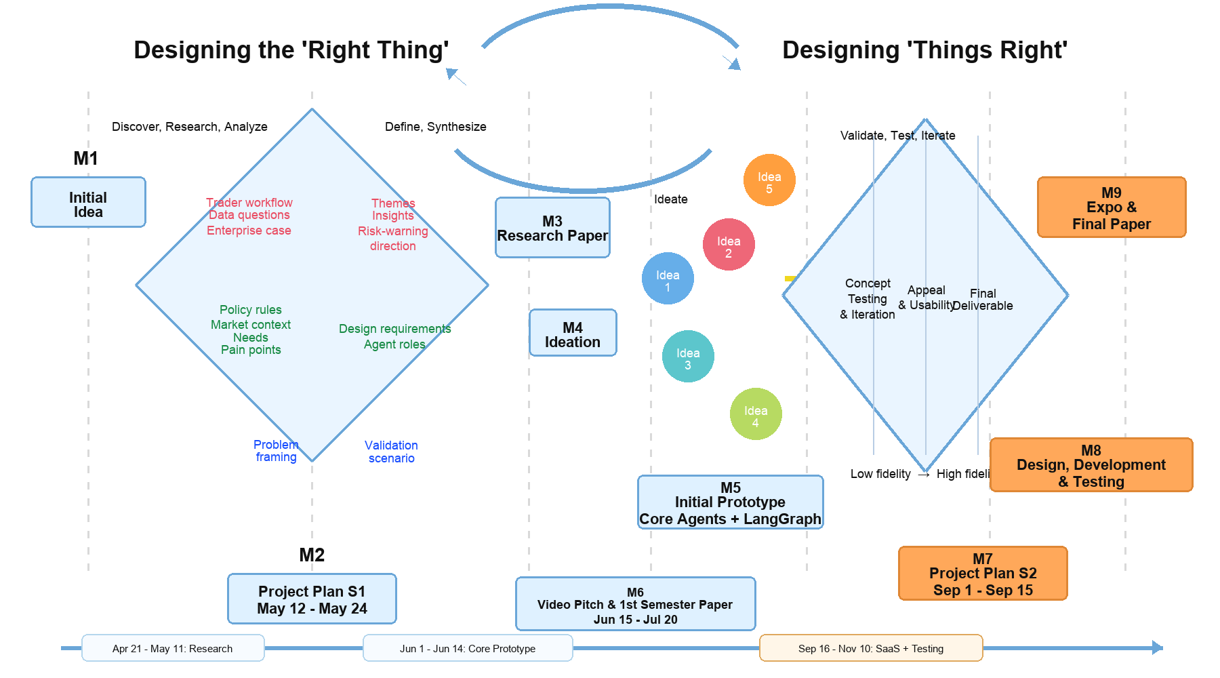

4. 企业 Case 回放结果
我们用企业提出的代表性案例做了回放：广东现货市场在5月25日至27日连续出现价格和价差规律变化，导致原有预测模块偏差放大。回放时严格限制系统只能使用申报决策截点前的信息，避免事后判断。
交易日 | 信息截点 | 搜索结果 | 预警等级 | 风控状态 | 执行状态
2026-05-25 | 2026-05-24 12:00 | 5条 | CRITICAL | 需人工复核 | 暂停提交
2026-05-26 | 2026-05-25 12:00 | 5条 | CRITICAL | 需人工复核 | 暂停提交
2026-05-27 | 2026-05-26 12:00 | 5条 | CRITICAL | 需人工复核 | 暂停提交

Case 结论
如果当时已有当前原型，系统不会继续自动申报，而会连续三天触发 CRITICAL 预警，切换为防御性申报建议，并要求交易员人工复核。这说明该智能体在异常行情下可以承担“刹车片”和“证据整理助手”的作用。

5. 触发预警的主要信号
- PRICE_SPREAD_SHIFT：日前/实时价差或价差结构发生变化。
- PRICE_REGIME_SHIFT：价格规律或出清结构出现变化。
- FORECAST_BREAKDOWN：存在预测失准或模型假设失效风险。
- GRID_CONSTRAINT：检修、断面约束、必开必停等因素可能改变价格形成。
- RULE_OR_PARAMETER_CHANGE：规则、结算或考核参数变化可能影响申报收益。
- ABNORMAL_MOVE / CONSECUTIVE_EVENT：异常信号具有剧烈性和连续性。

6. 当前执行建议
- 遇到 CRITICAL 市场异常时，不建议继续使用原价差驱动的自动策略直接提交。
- 系统会启用防御性策略：申报曲线贴近预测负荷，申报比例收敛到 1.0。
- 交易员应重点复核搜索证据、规则变化、检修/约束信息、日前/实时价差变化和模型预测偏差。
- 若人工确认异常信息可靠，则保持人工介入；若确认是误报，再恢复常规自动策略。

7. 下一步需要推进的工作
工作项 | 目标 | 希望企业侧支持
历史数据接入 | 接入日前价格、实时价格、负荷、申报曲线和收益/偏差结果。 | 确认可提供的数据字段、时间粒度和脱敏要求。
回测验证 | 比较原策略与智能体风控介入后的收益和回撤差异。 | 提供典型异常交易日和正常交易日样本。
业务反馈 | 验证预警信号、证据报告和人工审核流程是否符合交易员工作习惯。 | 安排交易员或业务专家进行一次反馈评审。
产品化方向 | 确定后续 SaaS dashboard 应展示哪些核心信息。 | 明确实际使用场景、权限角色和审计要求。

近期里程碑
下一阶段重点不是继续增加 agent 数量，而是接入历史数据做回测，并请企业侧验证：系统触发的预警是否准确、有用、可解释，以及是否能嵌入真实交易员的申报前工作流。

